«СОГЛАСОВАНО»  Администрация Манычского сельского поселения  _________Метельченко А.М  .  «СОГЛАСОВАНО»  Начальник ГИБДД ОВД РФ по Багаевскому району  Капитан полиции  ___________ Майоров Д.В. |  |  | «УТВЕРЖДАЮ»  Заведующий МБДОУ д/с №20 «Аксинья»  _________ Малиевская И.Б

ПАСПОРТ
дорожной безопасности образовательного учреждения
муниципальное бюджетное дошкольное образовательное учреждение детский сад №20 «Аксинья»
(наименование образовательного учреждения)
2015г. - 2018г.

Ст Манычская
2015г.

Общие сведения

муниципальное бюджетное дошкольное образовательное учреждение детский сад №20 « Аксинья»
(Наименование ОУ)
Юридический адрес ОУ: 346601, Ростовская область, Багаевский район, ст Манычская, ул. Поповкина, 18
________________________________________________________________Фактический адрес ОУ: 346601, Ростовская область, Багаевский район, ул Поповкина, 18, ул.
________________________________________________________________

Руководители ОУ:
Заведующий Малиевская Ирина Борисовна тел (86357)-43-310
(фамилия, имя, отчество) (телефон)
Ответственные работники
муниципального органа
образования специалист Отдела образования Гренко А.Н.
(должность) (фамилия, имя, отчество)
_раб.33-6-66,сот.89526019336
Ответственные от
ГИБДД _инспектор ГИБДД Лустенко А.А.
(должность) (фамилия, имя, отчество)
_________________ ________________
(должность) (фамилия, имя, отчество)
___________________________________
(телефон)

Ответственные работники
за мероприятия по профилактике
детского травматизма _ воспитатель Володина Е.П.
(должность) (фамилия, имя, отчество)
________________________________________
(телефон)

Руководитель или ответственный
работник дорожно-эксплуатационной
организации, осуществляющей
содержание УДС ______________________ ______________
(фамилия, имя, отчество) (телефон)

Руководитель или ответственный
работник дорожно-эксплуатационной
организации, осуществляющей
содержание ТСОДД* _____________________ ______________
(фамилия, имя, отчество) (телефон)

Количество воспитанников 73_ ______________________
Наличие уголка по БДД имеются в каждой группе _
(если имеется, указать место расположения)
Наличие класса по БДД ________________------_______________
(если имеется, указать место расположения)
Наличие автогородка (площадки) по БДД __________-----______________

Наличие автобуса в ОУ _____________-------_ _______________
(при наличии автобуса)
Владелец автобуса __________________---------_______________________
(ОУ, муниципальное образование и др.)

Режим работы ОУ:
7.00- 19.00

Телефоны оперативных служб:
Скорая помощь – 03
Полиция – 02;
ВДПО – 01;
Моб. – 112

Содержание
План-схемы ОУ.
- Схема организации дорожного движения в непосредственной близости от образовательного учреждения с размещением соответствующих технических средств, маршруты движения детей, маршруты движения организованных групп детей от ОУ, к парку и к стадиону.
- Условные обозначения.
- Приложения
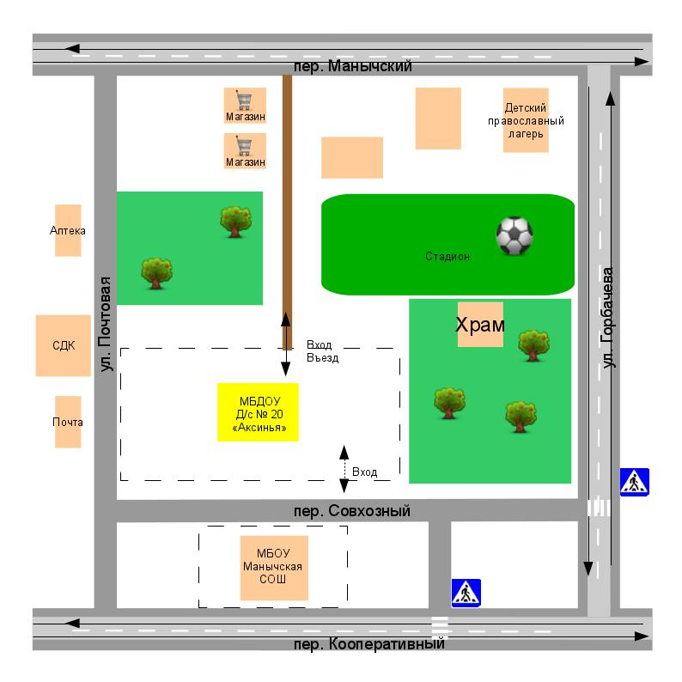

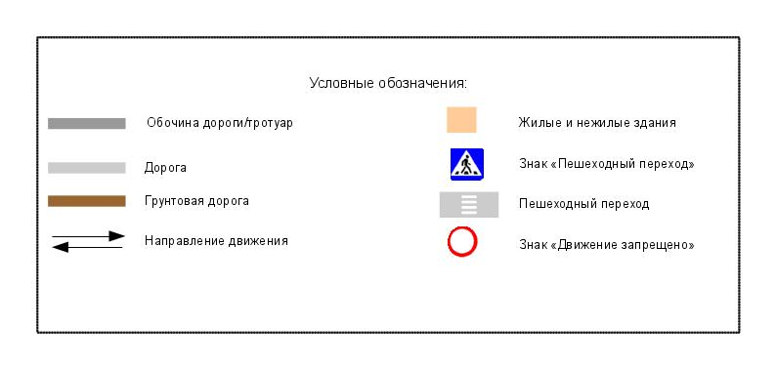

Приложения:
1. Приложение №1 памятка для администрации образовательного учреждения
2..Приложение № 2 КОНСУЛЬТАЦИЯ ДЛЯ РОДИТЕЛЕЙ.
3. Приложение №3 ПЛАН работы комиссии по предупреждению детского дорожно-транспортного травматизма на 2014-2015 учебный год.
4. Приложение №4 Памятка родителям при составлении безопасного маршрута дошкольников
5. Приложение №5 ПЛАН мероприятий по предупреждению детского дорожно-транспортного травматизма в МБДОУ Д/с 20 « Аксинья» на 2014-2015 учебный год

Приложение №1
памятка для администрации образовательного учреждения

При планировании мероприятий должны быть предусмотрены:

1. Работа с субъектами воспитательного процесса: воспитателями, узкими специалистами по оказанию им методической помощи в проведении разнообразных форм проведения мероприятий по изучению правил дорожного движения.

2. Создание и оборудование уголков по безопасности движения, изготовление стендов, макетов улиц, перекрестков, светофоров, разработка методических, дидактических материалов и пособий для занятий с дошкольниками.

3. Создание специальных атрибутов для занятий в группе для практических занятий по правилам дорожного движения.

4. Работа с родителями по разъяснению правил дорожного движения, проведение разных форм: собрания, конференции, совместные игровые программы, выставки-конкурсы творческих работ (рисунки, поделки).

5. Пропаганда правил дорожного движения через СМИ, видеофильмы, участие в творческих конкурсах (рисунки, плакаты, совместные работы детей и родителей, конспекты тематических и методических разработок; по проведению праздников, викторин, досугов, театрализованных представлений, игр и др.). Оформление методической копилки по организации и проведению месячника «Внимание, дети!».

6. Постоянный контакт администрации образовательного учреждения с инспектором ГИБДД по Багаевскому району Лустенко А.А. – необходимое условие плодотворной работы по изучению правил дорожного движения и профилактики детского дорожно-транспортного травматизма.

Приложение № 2.
КОНСУЛЬТАЦИЯ ДЛЯ РОДИТЕЛЕЙ.
Причины детского дорожно-транспортного травматизма.
- Неумение наблюдать.
- Невнимательность.
- Недостаточный надзор взрослых за поведением детей.
Рекомендации по обучению детей ПДД.
При выходе из дома.
Если у подъезда дома возможно движение, сразу обратите внимание ребенка, нет ли приближающегося транспорта. Если у подъезда стоят транспортные средства или растут деревья, приостановите свое движение и оглядитесь – нет ли опасности.
При движении по тротуару.
- Придерживайтесь правой стороны.
- Взрослый должен находиться со стороны проезжей части.
- Если тротуар находится рядом с дорогой, родители должны держать ребенка за руку.
- Приучите ребенка, идя по тротуару, внимательно наблюдать за выездом машин со двора.
- Не приучайте детей выходить на проезжую часть, коляски и санки везите только по тротуару.
Готовясь перейти дорогу
- Остановитесь, осмотрите проезжую часть.
- Развивайте у ребенка наблюдательность за дорогой.
- Подчеркивайте свои движения: поворот головы для осмотра дороги. Остановку для осмотра дороги, остановку для пропуска автомобилей.
- Учите ребенка всматриваться вдаль, различать приближающиеся машины.
- Не стойте с ребенком на краю тротуара.
- Обратите внимание ребенка на транспортное средство, готовящееся к повороту, расскажите о сигналах указателей поворота у машин.
- Покажите, как транспортное средство останавливается у перехода, как оно движется по инерции.
При переходе проезжей части
- Переходите дорогу только по пешеходному переходу или на перекрестке.
- Идите только на зеленый сигнал светофора, даже если нет машин.
- Выходя на проезжую часть, прекращайте разговоры.
- Не спешите, не бегите, переходите дорогу размеренно.
- Не переходите улицу под углом, объясните ребенку, что так хуже видно дорогу.
- Не выходите на проезжую часть с ребенком из-за транспорта или кустов, не осмотрев предварительно улицу.
- Не торопитесь перейти дорогу, если на другой стороне вы увидели друзей, нужный автобус, приучите ребенка, что это опасно.
- При переходе по нерегулируемому перекрестку учите ребенка внимательно следить за началом движения транспорта.
- Объясните ребенку, что даже на дороге, где мало машин, переходить надо осторожно, так как машина может выехать со двора, из переулка.
При посадке и высадке из транспорта
- Выходите первыми, впереди ребенка, иначе ребенок может упасть, выбежать на проезжую часть.
- Подходите для посадки к двери только после полной остановки.
- Не садитесь в транспорт в последний момент (может прищемить дверями).
- Приучите ребенка быть внимательным в зоне остановки – это опасное место (плохой обзор дороги, пассажиры могут вытолкнуть ребенка на дорогу).
При ожидании транспорта
- Стойте только на посадочных площадках, на тротуаре или обочине.
Рекомендации по формированию навыков поведения на улицах
- Навык переключения на улицу: подходя к дороге, остановитесь, осмотрите улицу в обоих направлениях.
- Навык спокойного, уверенного поведения на улице: уходя из дома, не опаздывайте, выходите заблаговременно, чтобы при спокойной ходьбе иметь запас времени.
- Навык переключения на самоконтроль: умение следить за своим поведением формируется ежедневно под руководством родителей.
- Навык предвидения опасности: ребенок должен видеть своими глазами, что за разными предметами на улице часто скрывается опасность.
Важно чтобы родители были примером для детей в соблюдении правил дорожного движения.
- Не спешите, переходите дорогу размеренным шагом.
- Выходя на проезжую часть дороги, прекратите разговаривать - ребёнок должен привыкнуть, что при переходе дороги нужно сосредоточиться.
- Не переходите дорогу на красный или жёлтый сигнал светофора.
- Переходите дорогу только в местах, обозначенных дорожным знаком «Пешеходный переход».
- Из автобуса, троллейбуса, трамвая, такси выходите первыми. В противном случае ребёнок может упасть или побежать на проезжую часть дороги.
- Не выходите с ребёнком из-за машины, кустов, не осмотрев предварительно дороги, - это типичная ошибка, и нельзя допускать, чтобы дети её повторяли.

Утверждаю:
Заведующий МБДОУ д/с №20 « Аксинья»
_________________ И.Б. Малиевская.

ПЛАН РАБОТЫ
комиссии по предупреждению травматизма
2014-2015 уч.год.

№ | Дата | Мероприятия | Ответственные
1 | 01.09 | Вводный инструктаж по технике безопасности на начало учебного года.  Месячник по ПДД. | Заведующий
2 | Сентябрь | Обновление инструкций на рабочих местах | Администрация ДОУ
3 | 1 раз в квартал | Инструктаж по ТБ и ОТ | Заведующий
4 | 1 раз в квартал | Инструктаж с родителями воспитанников по ОБЖ детей ( в зависимости от тематики) | Воспитатели групп
5 | В течение года | Инструктаж по правилам безопасного поведения во время проведения экскурсий и прогулок | Заведующий, воспитатели
6 | Октябрь | Инструктаж по ПДД для родителей,  Подготовка памяток с основными правилами по ПДД | Воспитатели
7 | Ноябрь | Папки-передвижки по ТБ в зимний период, во время гололеда, по предупреждению травматизма на льду | Воспитатели
8 | Декабрь | Полезные советы: « Требования к одежде детей в зимний период» | Воспитатели
9 | Инструктаж | « Правила безопасности при проведении новогодних праздников» | Заведующий, воспитатели
10 | Декабрь | Инструктаж для родителей по правилам поведения на зимних каникулах | Воспитатели
11 | Январь | Беседы по предупреждению травматизма:  - на водоеме  - дороге  - в быту | Воспитатели
12 | Февраль | Правила безопасного поведения при пользовании электро и газовыми приборами. | Заведующий
13 | Март | Проверка ТБ на рабочих местах | Комиссия по ТБ и ОТ
14 | Апрель | Акция: « Красный, желтый, зеленый» | Комиссия ДОУ:  « За безопасность движения»
15 | Апрель | Контроль: « Безопасность групповых участков».  Проверка исправности детского оборудования | Комиссия по ТБ и ОТ
16 | Май | Инструктаж по правилам безопасного поведения в летний период:  - правила поведения на воде  - правила пожарной безопасности  - предупреждение детского травматизма на дорогах.  - правила безопасного поведения на природе  - первая помощь при укусах насекомых, солнечном ударе и т.д.  - правила поведения с незнакомыми людьми | Заведующий,  воспитатели
17 | Май | Инструктаж по правилам поведения во время проведения массовых мероприятий в летнее время. | Заведующий
18 | Июнь | Организация питания.  Выполнение СанПин. | Медсестра  воспитатели

Памятка родителям при составлении безопасного маршрута дошкольников
Дорогие родители! Помогите вашему ребенку сохранить жизнь и здоровье на дороге .Эту трудную задачу облегчит создание вами семейных учебных пособий.
Вместе с детьми составьте схему маршрута «Дом – Детский сад - Дом» с детальным описанием особенностей каждого перехода через дорогу и мест, требующих повышенного внимания. Могут быть полезными схемы других постоянных маршрутов вашей семьи», («Дом - дом бабушки» и т.д.), а также планы окрестностей дома и детского сада с их описанием.
Текст к плакату:
Переход
Если у тротуара стоят машины, не выходи из-за них, отойди подальше, чтобы был обзор.
Пропусти едущую машину, подожди: не скрыта ли за проехавшей встречная.
Осторожно: обзору улицы мешают деревья.
Местный проезд
При движении по проезду не болтать с приятелем, не бежать. Здесь тротуар и дорога вместе.
«Пустынная» улица
Даже если не видно машин, приостановись, осмотрись и переходи шагом.
Улица с интенсивным движением
Такую улицу безопаснее переходить только по обозначенным пешеходным переходам.
ДОМ и прилегающая территория
Особенности улиц, , стоящие машины, места ограниченного обзора (домами, деревьями), остановки автобуса, игровые площадки рядом с дорогой.
Остановка автобуса.
Внимание! Стоящий автобус может ограничивать обзор!
Остановись для наблюдения, как при переходе проезжей части: убедись, что из двора не выезжает машина.
Перед тем как переходить дорогу, убедись, что на твоем пути нет машин.
Остановка автобуса.
Еще одна «помеха обзору»
Детский сад и прилегающая территория.
Особенности улиц, все места с ограниченным обзором, основные помехи обзору, основные маршруты перехода улиц детьми, идущими в школу и из нее.
Образцы характеристик особенностей улиц:
- Узкая улица с интенсивным движением (на узких улицах пешеход менее осторожен, чаще невнимателен, так как для перехода улицы требуются считанные секунды).
- Узкая улица с неинтенсивным движением (на таких улицах зачастую пешеход выходит на проезжую часть, даже не осмотрев ее).
- Широкая улица с интенсивным движением (переход таких улиц опасен тем, что за время перехода обстановка на дороге может внезапно измениться, а пешеход не может так быстро покинуть дорогу, как на узких улицах).
- Большое число стоящих автомобилей (помехи обзору).
- Обзору проезжей части улицы мешают кусты, деревья.
- Дома, расположенные близко к проезжей части улицы - ограничивают обзор пешеходов, детей.
- Машины могут появиться неожиданно из-за поворота.
- Движение машин с высокими скоростями.
- Уклон, поворот (возможность выезда машин на встречную полосу, на обочину, на тротуар при скользкой проезжей части).
Рекомендуем:
1. Вместе с ребенком пройти по рекомендуемому маршруту, обсудив места, требующие повышенного внимания. Обязательно обозначить, по какому маршруту идти нельзя.
2. Дома вместе с ребенком составить схему рекомендуемого маршрута и описание к ней.
3. Пройти маршрут вместе с ребенком повторно, попросив его объяснить взрослому, как правильно поступать в том или ином случае.
4. Регулярно тренировать внимание ребенка, превращая его знания в навыки поведения.
Памятка старшая группа
^ БЕЗОПАСНОСТЬ НА ДОРОГЕ
Ежегодно в России жертвами дорожно-транспортных происшествий становятся дети. Каждый день вы выходите на улицу и становитесь участниками дорожного движения. Очень часто ребята нарушают правила дорожного движения или вовсе их не знают. Давайте сейчас, прочитав эту памятку, запомним основные правила и не будем их нарушать.
^ ОСНОВНЫЕ ПРАВИЛА БЕЗОПАСНОГО ПОВЕДЕНИЯ НА ДОРОГЕ
Никогда не выбегайте на дорогу перед приближающимся автомобилем. Это опасно, потому что водитель не может остановить машину сразу.
Дорогу необходимо переходить в специально установленных местах по пешеходному переходу.
На проезжую часть выходите только после того, как убедитесь в отсутствии приближающегося транспорта и слева и справа.
Выйдя из автобуса, не выбегайте на дорогу. Подождите, пока автобус отъедет, и только потом, убедившись в отсутствии машин, переходите дорогу.
Опасно выезжать на проезжую часть на скейтах и роликовых коньках.
Не выбегайте на дорогу вне зоны пешеходного перехода, в этом месте водитель не ожидает пешеходов и не сможет мгновенно остановить автомобиль.
Опасно играть в мяч и другие игры рядом с проезжей частью, лучше это делать во дворе или на детской площадке.
Умейте пользоваться светофором.
Помните! Только строгое соблюдение
Правил дорожного движения защищает всех вас
от опасностей на дороге.
Памятка
для родителей по обучению детей правилам дорожного движения
Не спешите, переходите дорогу размеренным шагом. Выходя на проезжую часть дороги, прекратите разговаривать - ребенок должен привыкнуть, что при переходе дороги нужно сосредоточиться.
Не переходите дорогу на красный или желтый сигнал светофора, как бы вы при этом не торопились. Переходите дорогу только в местах, обозначенных дорожным знаком “Пешеходный переход”. Из автобуса, троллейбуса, трамвая, такси выходите первыми. В противном случае ребенок может упасть или побежать на проезжую часть.
Привлекайте ребенка к участию в ваших наблюдениях за обстановкой на дороге, показывайте ему те машины, которые готовятся поворачивать, едут с большой скоростью и т.д.
Не выходите с ребенком из-за кустов или машины, не осмотрев предварительно дорогу, – это типичная ошибка и нельзя допускать, чтобы дети ее повторяли.
Не разрешайте детям играть вблизи дороги и на проезжей части.
^ Памятка для родителей по правилам дорожного движения
Необходимо учить детей не только соблюдать Правила движения, но и с самого раннего возраста учить их наблюдать и ориентироваться. Нужно учитывать, что основной способ формирования навыков поведения – наблюдение, подражание взрослым, прежде всего родителям. Многие родители, не понимая этого, личным примером обучают детей неправильному поведению.
Находясь с ребенком на проезжей части, не спешите, переходите дорогу размеренным шагом. Иначе вы научите спешить там, где надо наблюдать и обеспечить безопасность.
Не посылайте ребенка переходить или перебегать дорогу впереди вас – этим вы обучаете его идти через дорогу, не глядя по сторонам. Маленького ребенка надо крепко держать за руку, быть готовым удержать при попытке вырваться – это типичная причина несчастных случаев.
Учите ребенка смотреть. У ребенка должен быть выработан твердый навык: прежде чем сделать первый шаг с тротуара, он поворачивает голову и осматривает дорогу во всех направлениях. Это должно быть доведено до автоматизма.
Учите ребенка замечать машину. Иногда ребенок не замечает машину или мотоцикл издалека. Научите его всматриваться вдаль.
Учите ребенка оценивать скорость и направление будущего движения машины. Научите ребенка определять, какая едет прямо, а какая готовится к повороту.
Твердо усвойте сами и научите ребенка, что входить в любой вид транспорта и выходить из него можно только тогда, когда он стоит. Объясните ребенку, почему нельзя прыгать на ходу.

ПЛАН
мероприятий по предупреждению
детского дорожно-транспортного травматизма в МБДОУ Д/с 20 « Аксинья»
на 2014-2015 учебный год

№ | Мероприятия | Срок | Ответственные
 | Административно-хозяйственные
1 | Создать элементы дороги на территории ДОУ для детских игр по изучению дорожной азбуки (разметка, оборудование) | апрель | педколлектив
2 | Обновление уголков безопасности | Октябрь | Воспитатели
3 | Обновить и дополнить сюжетно-ролевые игры по ДД | Декабрь | Воспитатели групп
 | Работа с воспитателями
1 | Консультация «Содержание работы с детьми по предупреждению дорожно-транспортного травматизма в разных возрастных группах» | Сентябрь | Заведующий,  Ст воспитатель
2 | Разработка тематического плана работы с детьми 3-7 лет по реализации программы « Приключение светофора» | Октябрь  Ноябрь | воспитатели
3 | Создание мини-библиотеки в методическом кабинете | Ноябрь | Ст воспитатель
4 | Консультация «Правила поведения пешехода на дороге в зимнее время» | Декабрь | Ст воспитатель
5 | Практикум для педагогов «Оказание первой помощи в случае травматизма» | Январь | Медсестра/ приглашенная/
6 | Консультация «Что нужно знать родителям о правилах дорожного движения» | Февраль | воспитатели
7 | Круглый стол «Использование игровых технологий в обучении детей правилам безопасного поведения на дороге» | Март | Члены комиссии по безопасности
8 | Консультация «Внимание: весна!» - правила проведения прогулки в гололед, во время таяния снега  ( работа с детьми и родителями) | Март | воспитатели
9 | Просмотр итоговых занятий по знакомству детей с ПДД | Апрель | Заведующий,  педколлектив
10 | Подготовка и проведение развлечений по ознакомлению с правилами дорожного движения | В течение года | Муз. Руководители,  Воспитатели
 | Работа с детьми
1 | Экскурсии и целевые прогулки:  - Наблюдение за движением транспорта  - Знакомство с профессией инспектора дорожно-патрульной службы  - Рассматривание видов транспорта  - Прогулка к пешеходному переходу ( знак в районе школы)  - Знакомство с улицей  - Наблюдение за движением транспорта  - Знаки на дороге – место установки, назначение | Сентябрь  Ноябрь  Декабрь  Январь  Март  Апрель  Май | Воспитатели младших, средних, старших, подготовительных групп
2 | Беседы-игры  - Что ты знаешь об улице?  - Мы пешеходы - места движения пешеходов, их название, назначение  - Правила поведения на дороге  - Машины на улицах города – виды транспорта  - Что можно и что нельзя  - Помощники на дороге – знаки, светофор, регулировщик  - Будь внимателен!  - Транспорт в городе: места и правила парковки, пешеходные зоны, ограничивающие знаки | Сентябрь  Октябрь  Ноябрь  Декабрь  Февраль  Март  Апрель  Май | Воспитатели младших, средних, старших, подготовительных групп
3 | Сюжетно-ролевые игры:  - «Путешествие по улицам города», «Улица и пешеходы», «Светофор», « Игры-путешествие с Незнайкой, котом Мурзиком и Лисой-Лисаветой и другими героями из Простоквашино», «Поездка на автомобиле», «Автопарковка», «Станция технического обслуживания», «Автомастерская» | В течение года | Воспитатели младших, средних, старших, подготовительных групп
4 | Дидактические игры:  - «Наша улица», «Светофор» «Поставь дорожный знак», «Теремок», «Угадай, какой знак», «Улица города», «Заяц и перекресток», «Что для чего?», «Дорожные знаки: запрещающие и разрешающие», «Желтый, красный, зеленый», «Чего не хватает?», «Собери автомобиль», «Отвечай быстро» | В течение года | Воспитатели младших, средних, старших, подготовительных групп
5 | Подвижные игры:  - «Воробышки и автомобиль», «Будь внимательным», «Разноцветные автомобили», «Мы едем, едем, едем …», «Стоп!», «Разноцветные дорожки», «Чья команда скорее соберется», «Велогонки», «Лошадки», «Горелки», «Найди свой цвет» | В течение года | Воспитатели младших, средних, старших, подготовительных групп
6 | Художественная литература для чтения и заучивания:  - С.Михалков «Моя улица», «Велосипедист», «Скверная история»; С. Маршак «Милиционер», «Мяч»; В. Головко «Правила движения»; С Яковлев «Советы доктора Айболита»; О. Бедерев «Если бы…»; А. Северный «Светофор»;  В. Семернин «Запрещается - разрешается» | В течение года | Воспитатели младших, средних, старших, подготовительных групп
7 | Развлечения:  - В стране Дорожных знаков (досуг)  - Учите правила дорожного движения (досуг)  - Путешествия с котом Мурзиком по улице города(досуг)  - Наш друг-Светофор (досуг)  - Путешествия кота Матроскина и дяди Федора по стране Светофории (кукольный спектакль)  - На лесном перекрестке (инсценировка) | Сентябрь  Ноябрь  Январь  Февраль  Март  Апрель | Воспитатели всех групп  Муз. руководитель
 | Работа с родителями
1 | Консультации:  - Что должны знать родители, находясь с ребенком на улице  - Будьте вежливы – правила поведения в общественном транспорте  - Правила дорожного движения – для всех  - Осторожно, дети! – статистика и типичные случаи детского травматизма  - Чтобы не случилось беды! – меры предупреждения детского травматизма  Родители – пример для детей | В течение года | Воспитатели групп
2 | Информационный стенд:  - Безопасность ребенка в твоих руках  - Памятка взрослым по ознакомлению детей с Правилами дорожного движения  - Дисциплина на улице – залог безопасности пешеходов  - Что нужно знать будущим школьникам о правилах дорожного движения | В течение года | Воспитатели всех групп
3 | Оформление стендов (папок-передвижек) в группах по правилам дорожного движения | Сентябрь  Май | Воспитатели

